**12161581 박진성**

**<1> 소스코드 요구사항 및 설계 주안점**

우선, 주차장 안내 프로그램에 대한 클래스 분류를 진행하였다.

“퇴근”이라는 입력값이 들어오기 전까지, 반복적으로 출차와 주차를 수행하므로

While 문으로 루프를 구현한 후, 그 안에서 객체를 생성하여 관리하는 것이 좋다고 생각하였다.

우선 main 함수가 들어있는 Parking 클래스와

주차장을 관리하는 ParkingSlot 클래스 두가지로 분류하였다.

ParkingSlot 클래스의 구성요소는 다음과 같았다

* 차량번호와 차주인이 짝지어진 Map
* 행열값인 x, y
* 주차장을 나타내는 이차원배열 Ps
* 만차를 위해 주차대수를 세는 count
* 존재하는 차량인지 체크하는 MapCheck()
* 주차테이블을 출력해주는 showPS()
* 처음 차번호가 입력되었을 때, 출차인지 주차인지 필터링해주는 CarCheck()
* 만일 주차라면 값을 Ps에 저장해주는 CarIn()

핵심 메소드인 CarCheck와 CarIn 의 구현은, 이중for문을 사용하여

주차테이블인 Ps 내부의 값과 입력된 차번호를 비교해가며 수행하였다.

**<2> 설계 내용**

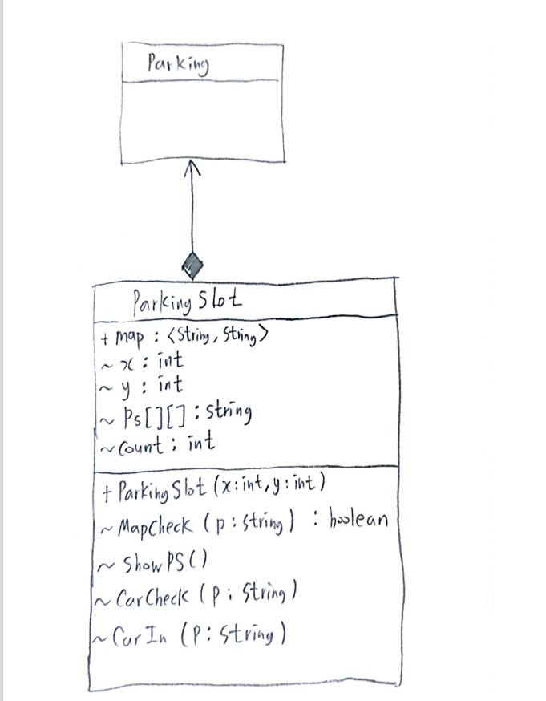

**<3> 소스코드 전체**

**1) Parking.java**

**package** Parking;

**import** java.util.InputMismatchException;

**import** java.util.Scanner;

**public** **class** Parking {

**public** **static** **void** main(String[] args) {

System.***out***.println("12161581 박진성");

System.***out***.print("주차장 크기(행과 열)를 입력하세요: ");

Scanner In = **new** Scanner(System.***in***);

**int** x = 0;

**int** y = 0;

String s = "";

**while**(**true**) {

**try** {

x = In.nextInt();

y = In.nextInt();

}

**catch**(InputMismatchException e){ // 초기 행열값이 정수가 아닌값 들어왔을 경우 예외처리

System.***out***.println("정수가 아닙니다");

**break**;

}

ParkingSlot P = **new** ParkingSlot(x, y);

System.***out***.println("박진성 근무를 시작합니다");

**while**(**true**) {

P.showPS();

System.***out***.print("차량 번호를 입력하세요: ");

s = In.next();

**if**(!P.MapCheck(s)) { // 차량번호가 아닌값 들어왔을 경우 예외처리

System.***out***.println("존재하는 차량이 아닙니다");

**continue**;

}

**if**(s.equals("퇴근"))

{

System.***out***.print("박진성 퇴근합니다");

**break**;

}

P.CarCheck(s);

}

}

}

}

**2) ParkingSlot.java**

**package** Parking;

**import** java.util.HashMap;

**import** java.util.Map;

**public** **class** ParkingSlot{

**public** **static** Map<String, String> *map* = **new** HashMap<String, String>();

**int** x;

**int** y;

String Ps[][];

**int** count = 0;

**public** ParkingSlot(**int** x, **int** y){

**this**.x = x;

**this**.y = y;

Ps = **new** String[x][y];

*map*.put("1111", "Kim");

*map*.put("2222", "Yoon");

*map*.put("3333", "Seon");

*map*.put("4444", "Park");

*map*.put("5555", "Choi");

*map*.put("6666", "Jung");

}

**boolean** MapCheck(String p) {

**return** *map*.containsKey(p);

}

**void** showPS() {

**for**(**int** i = 0; i < x; i++)

{

**for**(**int** j = 0; j < y; j++)

{

**if**(Ps[i][j] == **null**) {

System.***out***.print("(" + i + ", " + j + ") : ____ ");

}

**else** {

System.***out***.print("(" + i + ", " + j + ") : " + Ps[i][j] + "(" + *map*.get(Ps[i][j]) + ")");

}

}

System.***out***.println();

}

}

**void** CarCheck(String p) {

**for**(**int** i = 0; i < x; i++) {

**for**(**int** j = 0; j < y; j++) {

**if**(Ps[i][j] != **null** && Ps[i][j].equals(p)) {

Ps[i][j] = **null**;

count--;

System.***out***.println("차주 " + *map*.get(p) + "," + p + " 번 차량 출차했습니다.\n");

**return**;

}

}

}

**if**(count == x*y) {

System.***out***.println("만차입니다");

**return**;

}

CarIn(p);

}

**void** CarIn(String p) {

**for**(**int** i = 0; i < x; i++) {

**for**(**int** j = 0; j < y; j++) {

**if**(Ps[i][j] == **null**) {

Ps[i][j] = p;

count++;

System.***out***.println(p + " 번 차량 (" + i + ", " + j + ")에 주차했습니다\n");

**return**;

}

}

}

}

}

**<4> 실행 결과**

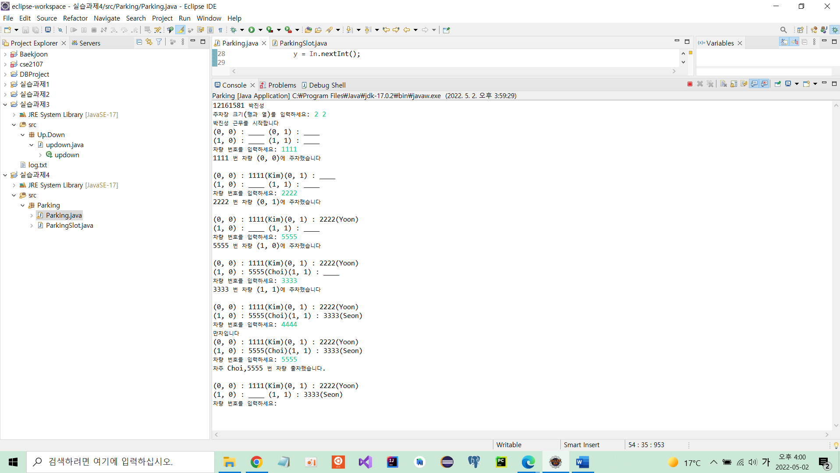

<실행화면>

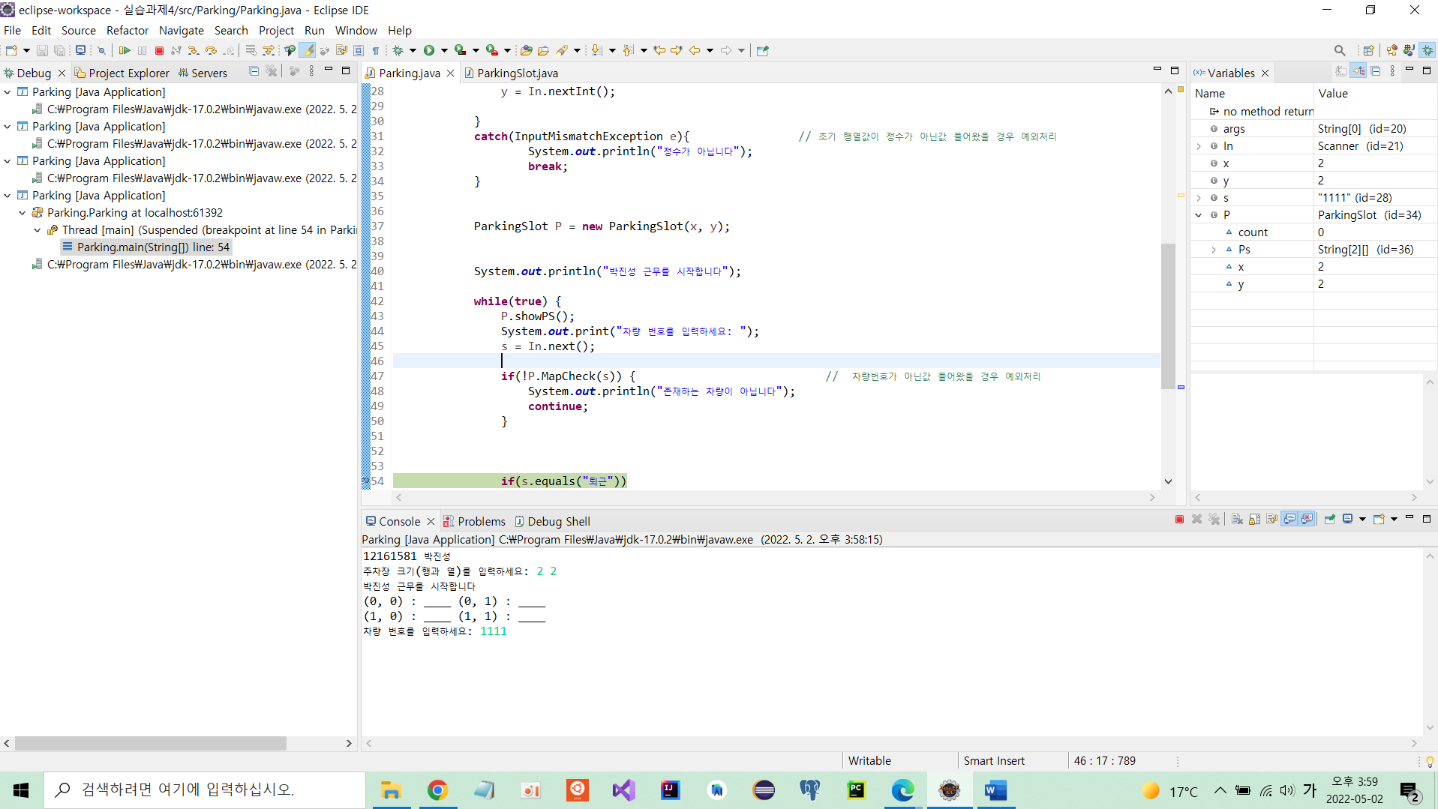

<디버깅 화면>

**<5> 결론 및 배운점**

이번 과제를 통하여, “Map” 이라는 것을 자바에서 처음 사용해 보았다.

파이썬의 dictionary 처럼, key-value 를 짝지어서 저장하는 자료형이라서

앞으로도 많이 사용될 것 같았다.

또한, 이번에 차량번호를 String 자료형으로 지정하여 과제를 구현하였는데,

문자열 값 비교가 제대로 안이루어져서 애를 먹었었다.

알고보니, == 이 아니라 .equals() 로 비교해야 정확히 비교가 이루어진다는 것을 알았다.

마지막으로, 클래스에 대한 수업을 전부 수강한 뒤 처음해보는 과제였다.

확실히 클래스에 대한 지식이 없을때와 다르게,

어떻게 접근지정자를 지정하는지, 명치이무엇인지 알고 구현하게되어

코드의 정확성을 높일수 있게된 것 같아 좋았다.